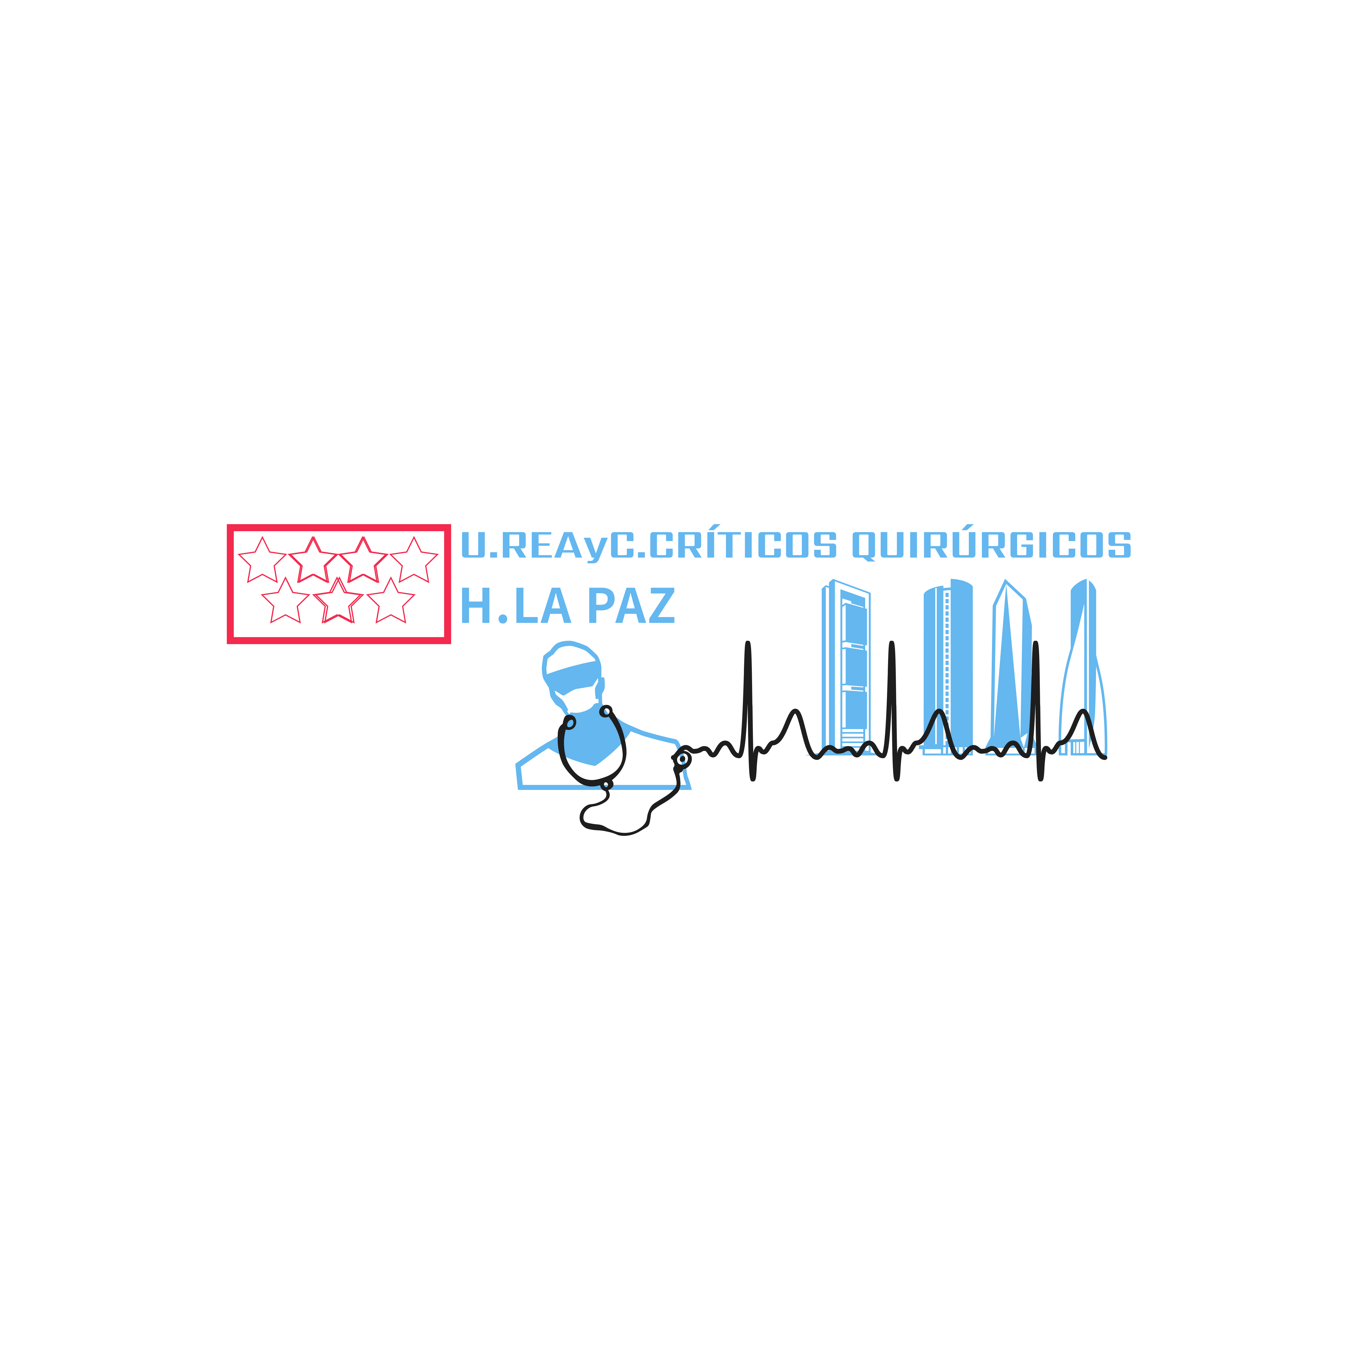

APUNTES/PROTOCOLO PARA ANTICOAGULACIÓN DE ECLS EN UNIDAD DE REANIMACIÓN Y CUIDADOS CRÍTICOS QUIRÚRGICOS DEL HULP:
Para pacientes con ECLS ya sea VA o VV.

HEPARINA NO FRACCIONADA (HNF):
1mg de heparina = 100 UI.
Ampollas de 5000 UI/5ml.
5000 UI en 50cc: 100 UI/ml.

MONITORIZACIÓN DE LA ANTICOAGULACIÓN:
Actualmente, existe una serie de pruebas basadas en sangre total y plasma para evaluar la coagulación in vitro; sin embargo, cada uno tiene limitaciones cuando se usa para controlar la anticoagulación en ECLS.

TCA:
Objetivo TCA:
180-200s si no sangra. (180-220s).
(Si sangra 160-180s.).

Empezar la percusión de heparina cuando el TCA sea <300s.
(* Es posible que los pacientes que experimentan un sangrado significativo o que acaban de someterse a una cirugía cardíaca no comiencen con HNF de inmediato).
Si TCA inicial es 250-300s iniciar la perfusión de heparina a 10-20 UI/kg/h. (7.5-20 UI/kg/h).
Si TCA inicial es < 250s iniciar la perfusión de heparina a 40-50 UI/kg/h.

La anticoagulación terapéutica, definida clásicamente por el rango de TCA de 180 a 220 segundos, generalmente se logra con velocidades de infusión de HNF de 20 a 50 unidades/kg/hora.
Sacar TCA cada 30min hasta cifra estables.

Mantenimiento TCA:
Flujos >1.5L/min:
-TCA > 220s.: Muy elevado. Disminuir la bomba 50%.
-TCA 200-220s: Elevado. Disminuir bomba 20-25%.
-TCA 180-200s: En rango. Seguir igual.
-TCA 160-180: Bajo. Aumentar la bomba un 20-25%.
- TCA <160s: Muy bajo. Administrar bolo de 25 UI/kg y aumentar la bomba 50%.

Para destete:
Flujos< 1.5 L/min:
-TCA >300s: Elevado. Disminuir bomba 20-25%.
-TCA 200-300s: En rango. Seguir igual.
-TCA 160-200s: Bajo. Aumentar bomba 20-25%.
-TCA <160s: Muy bajo. Bolo de 50 UI/kg y aumentar bomba 50%.

Decanulación: Flujos< 0.5lpm:
- TCA <160s: Muy bajo. Administrar bolo 50 UI/kg y aumentar perfusión 50%.
- TCA 160-220s: Bajo. Aumentar bomba 20-25%.
- TCA >220s: Seguir igual.
Decanulación: Se suspenderá la perfusión de heparina y se administrará Protamina 1mg/kg.

Monitorización:
TCA cada 2h aprox tras cifras estables.
Durante la transfusión de plaquetas y plasma más frecuente.
También hay que hacer hincapié en mantener unos niveles de calcio iónico correctos y una temperatura corporal adecuada.

Además del TCA se recomienda la monitorización del TTPa ratio, cuyo valor, como norma general, se recomienda que esté entre 1.5 y 2.5.
Ver el manejo alternativo a la heparina en caso de Trombopenia inducida por heparina.

HEMODERIVADOS Y ANTITROMBINA:
Objetivos:
-Hematocrito: >30%.
-Plaquetas: Mantener >75.000-100.000/mm3.
-INR: PFC para mantenerINR< 1,5-2.
-Fibrinógeno >100mg/dl (>150mg/dl si está sangrando o va a someterse a cirugía).
-AT-III >50-80% (0,5-0.8 u/ml).

PLAQUETAS:
Mantener plaquetas >75000-100000.
Con sangrado: 150000-200000.
Administrar en 30min.

Modificación de la heparina según TCA durante administración:
-TCA <180s: Administrar bolo de heparina de 12.5 UI/kg y aumentar la velocidad de infusión de heparina un 50%.
-TCA 180-200s: Aumentar la velocidad de infusión de bomba de heparina un 50%.
-TCA >200s: Continuar igual.

PLASMA FRESCO CONGELADO: Mantener INR<1.5-2y fibrinógeno > 1,5g/L.
En ECLS corregir la coagulopatía añadida (INR >1.5, Fibrinógeno <1,5g/L, no valorar TTPa).
Administrar en 1h.
Dosis: 3 Unidades de PFC. (10ml/kg).

Modificación de la heparina según TCA durante administración:
-TCA <180s: Administrar bolo de heparina de 12.5 UI/kg y aumentar la velocidad de infusión de heparina un 50%.
-TCA 180-200s: Aumentar la velocidad de infusión de bomba de heparina un 50%.
-TCA >200s: Continuar igual.

ANTTROMBINA-III (AT-III):
-Determinación cada 48h de AT-III plasmática.
-Administración de concentrado de AT-III si es inferior al 60%.

Hay concentrados de AT derivados de plasma o recombinantes.
Algunos centros administran de forma rutinaria reemplazo de AT para actividades de AT < 30 a 80 %, mientras que otros tratan la actividad de AT baja solo si hay evidencia de un efecto UNFH reducido clínicamente o basado en TCA bajo, niveles bajos de anti-Xa o efecto mínimo de HNF en muestras de TEG/rotem con caolín y heparinasa.

-Dosis: 50 UI/kg.
-Siempre se ajustará la dosificación al alza para administración de viales completos de 500 UI o 1000 UI.
-La infusión ha de realizarse en 4h.
-Se ha de disminuir un 25% la dosis de heparina antes de su infusión.
La infusión de HNF se disminuye antes de la administración de concentrados de AT debido al potencial de aumento del efecto anticoagulante de UNFH.

MANIOBRAS INVASIVAS:
-Existe riesgo elevado de sangrado.
-Optimizar la cifra de plaquetas. Valorar administrar desmopresina si el nivel de uremia es elevado.

Maniobras con alto riesgo de sangrado: Ej Toracocentesis, paracentesis, vía central, FBC, BAS, LBA ,colocación de SNG.
-Ajustar TCA al mínimo del rango recomendado.
-Monitorizar el TCA más frecuentemente.
-Tras maniobra ajustar perfusión de heparina según TCA y el riesgo de sangrado post-procedimiento.

Maniobras con muy alto riesgo de sangrado: Ej Tubo de tórax, Drenaje percutáneo de colecciones, Traqueotomía, Biopsia transbronquial.
-Parar la heparina y aumentar el flujo de la bomba (lo que la situación clínica permita).
-Monitorizar TCA más frecuentemente.
-Salvo urgencias no se empezará el procedimiento si el TCA es >140s.
-Tras maniobra reiniciar heparina según TCA y el riesgo de sangrado post-procedimiento.

DECANULACIÓN:
-Se suspenderá la perfusión de heparina y se administrará Protamina 1mg/kg.
-Es frecuente que se produzcan unos requerimientos elevados de plaquetas hasta 36h después de finalizar la ECLS.
-Con cierta frecuencia puede existir trombosis de la vena donde estaba localizada la cánula. Se recomienda la realización de un ecodoppler tras la retirada de la misma para descartar la presencia de trombosis venosa.

MANEJO DE LA HEMORRAGIA:
Sacar TCA,HG,Coagulación,ROTEM.

Actuación de primer nivel:
-Ajustar heparina para TCA 160-180s.
-Administrar plaquetas si <150000.
-Administrar plasma si INR >1.5 o fibrinógeno <1,5g/L.
-Para sangrados locales en puntos de inserción de dispositivos o heridas colocar esponja de fibrinógeno (Tachosil).

Actuación de segundo nivel:
-Valoración conjunta con cirugía cardiaca. Revisión quirúrgica?.
-Ajustar heparina para TCA 140-160s.
-Administrar desmopresina 0.3mcg/kg/12h.
-Ácido Tranexámico 1g/4h.

Actuación de tercer nivel:
-Suspender heparina y aumentar el flujo de la bomba al máximo posible.
-Factor VII: Dosis 25-50 mcg/kg iv.Si persiste el sangrado se puede repetir la dosis tras 2h.
-No está indcado la administración de complejo protrombinico.

Actuación de cuarto nivel:
Suspender soporte con ECLS,decanular y administrar protamina si es necesario.

FÁRMACOS:
Acido tranexámico: (Ampollas de 5ml con 500mg).
Dosis: 1g/4h iv. En 30 min.
Durante la administración se recomienda mantener niveles normales de TCA.
Suspender en cuanto no sea imprescindible, ya que aumenta la aparición de fibrina en el circuito.

Antitrombina-III: (Ampollas de 20ml con 1000 UI y de 10ml con 500 UI.Ajustar la dosificación para administrar viales completos).
Disminuir un 25% la dosis de heparina antes de su infusión.
Objetivo niveles séricos >60%.
Dosis: 50 UI/kg. Infundir en 4h.

Desmopresina: (Minurin 1amp= 4mcg).
Dosis: 0.3 mcg/kg /12h iv.Administrar diluido en 10ml de SF.

Protamina: (Ampollas de 5ml con 50mg).
No se debe administrar durante la ECLS ni mientras el paciente esté canulado.Podría administrarse en caso de decanulación accidental y riesgo de sangrado vital.
Dosis: 50mg iv.
Velocidad de infusión máxima 50mg/10min.

Factor VII activado: (Novoseven 1mg, 2mg ó 5mg).
Dosis: 25-50mcg/kg/iv.

Ha habido algunos informes de casos de trombosis fatal después de la administración de rFVIIa en ECLS, por lo que debe usarse con extrema precaución.Se usan dosis bajas de rFVIIa (25-50 ug/kg) y si se requiere más de una dosis, no se administra con más frecuencia que cada 2-4 horas.

Tras y durante su administración, existe un aumento significativo del riesgo de formación de coágulos en el sistema, por lo que siempre ha de haber otro sistema preparado.
La frecuencia de revisión del sistema en busca de coágulos ha de aumentar.

Tachosil esponja: Apósito de 9.5x4.8cm.
Adhesivo de fibrina.
Aplicar directamente, humidificando previamente con suero fisiológico.

Bibliografía:
ELSO coagulation guidelines.
Protocolo del H.Vall d´Hebrón.

ANEXO-1:HOJA DE CONTROL DE COAGULACIÓN EN PACIENTE CON ASISTENCIA CIRCULATORIA Y/O ECMO.

HOJA DE CONTROL DE COAGULACIÓN EN PACIENTE CON ASISTENCIA CIRCULATORIA Y/O ECMO

FECHA: ___/___/_____

 |  | HepNa (100UI/ml) |  | ACT |  | PRESIONES |  |  |  | Asist. Mecánica |  | Oxigenador  (Sechrist)
 | HORA |  | ml/h |  | seg |  | P1 | P2 | ΔP | RPM | LPM |  | [02] | lpm
 | 00h
 | 01h
 | 02h
 | 03h
 | 04h
 | 05h
 | 06h
 | 07h
 | 08h
 | 09h
 | 10h
 | 11h
 | 12h
 | 13h
 | 14h
 | 15h
 | 16h
 | 17h
 | 18h
 | 19h
 | 20h
 | 21h
 | 22h
 | 23h

TLF/BUSCA PERFUSIONISTA ADULTOS: 87389

